Пошаговая инструкция по изготовлению декоративного камня из гипса с помощью форм и наборов
Компании «Декоформа»

Нам потребуются:
- Полиуретановые формы Компании «Декоформа»

- Молярные шпателя, бытовая дрель, насадка для смешивания гипса, ведро, весы.

- Гипс(марка Г-10 и выше)
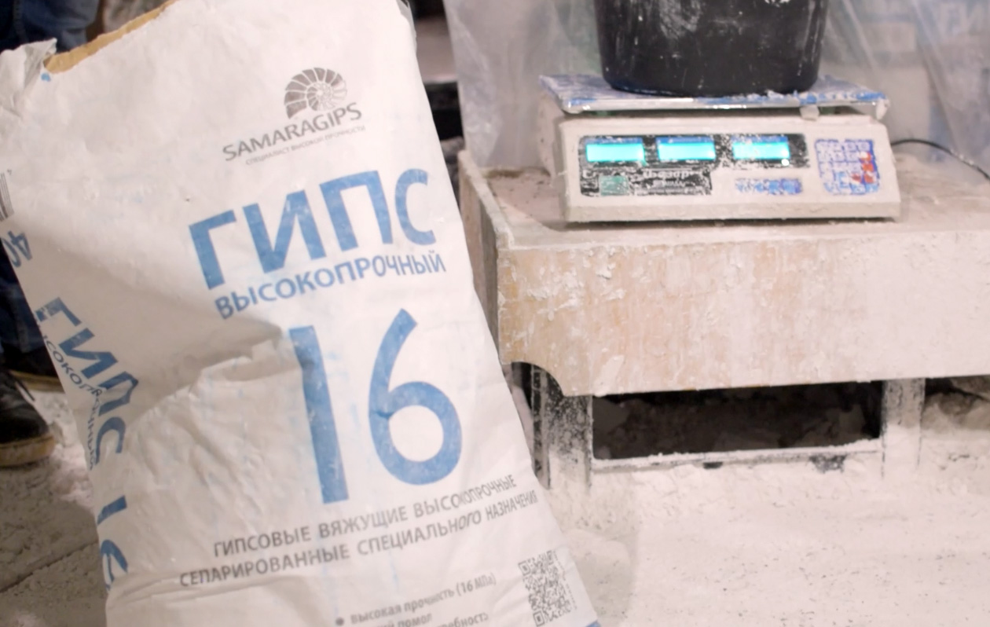

Шаг первый:
Взвешиваем гипс, отмеряем необходимое количество воды, подготавливаем форму (желательно обработать лицо формы слабым мыльным раствором или специальным разделительным составом для форм)

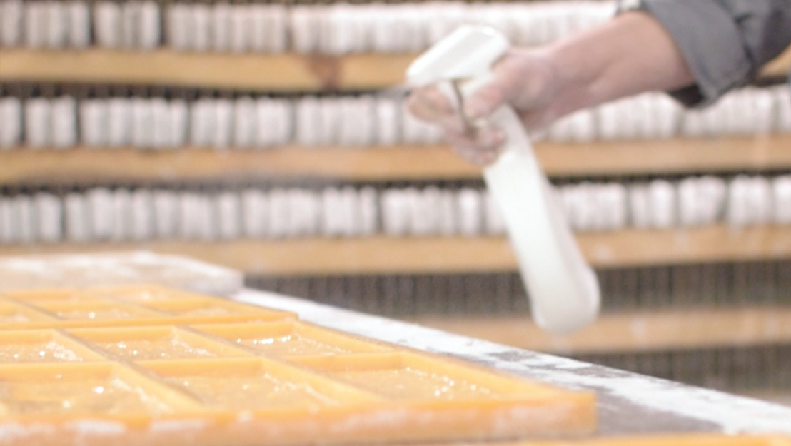

Шаг второй:
Добавляем гипс в воду, и тщательно перемешиваем раствор до готовности.
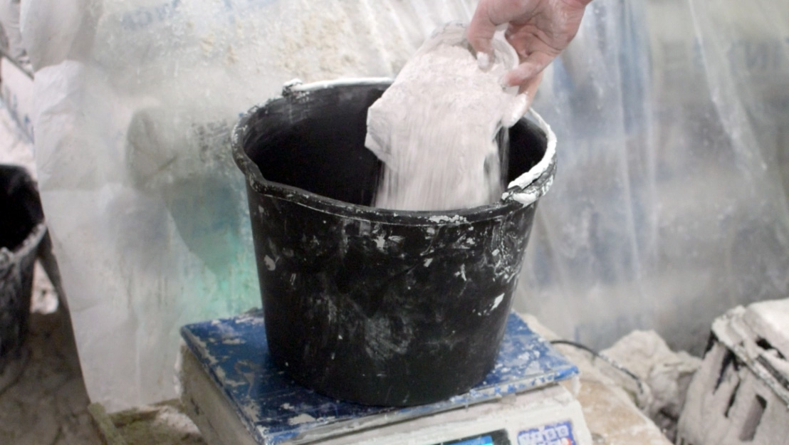
Шаг третий:
Разливаем готовый раствор по формам, поверхность, на которой лежит форма нужно немного потрясти (для удаления пузырьков воздуха из раствора), разравниваем шпателем и убираем излишки раствора с формы.
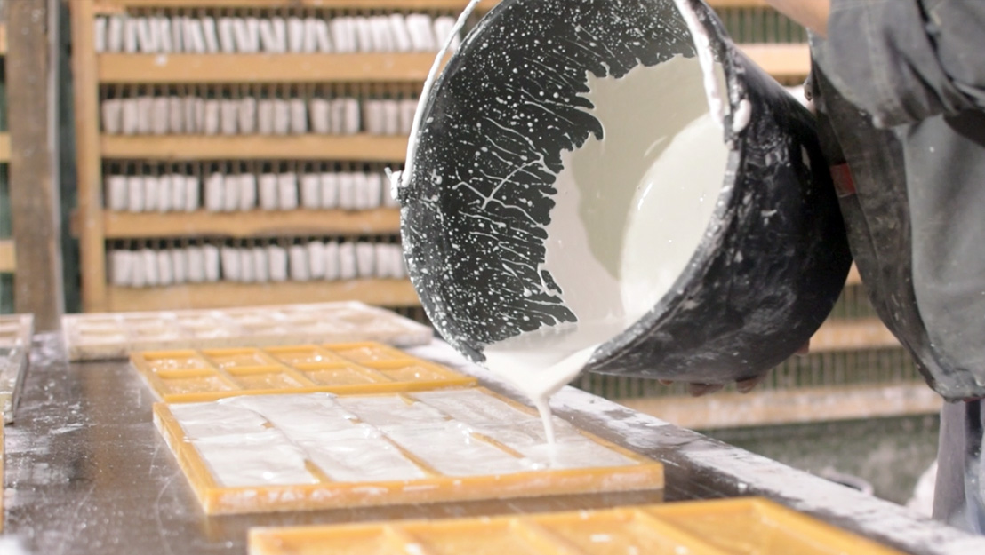
Ждем 15-30 минут, и можно извлекать готовые плитки из форм, затем аккуратно выложите ваши изделия на окончательную сушку.

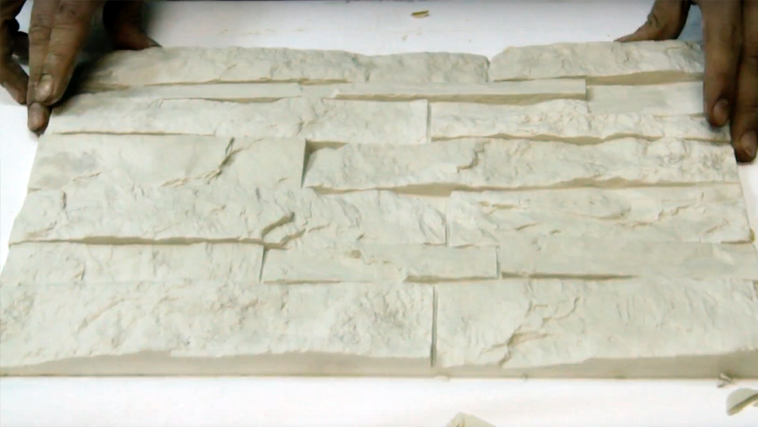

Сушка изделий производится в проветриваемом помещении.
Изделия можно располагать вертикально рядами в несколько ярусов или использовать стеллаж с решетчатыми полками для лучшей вентиляции.

Наслаждаемся готовым результатом!
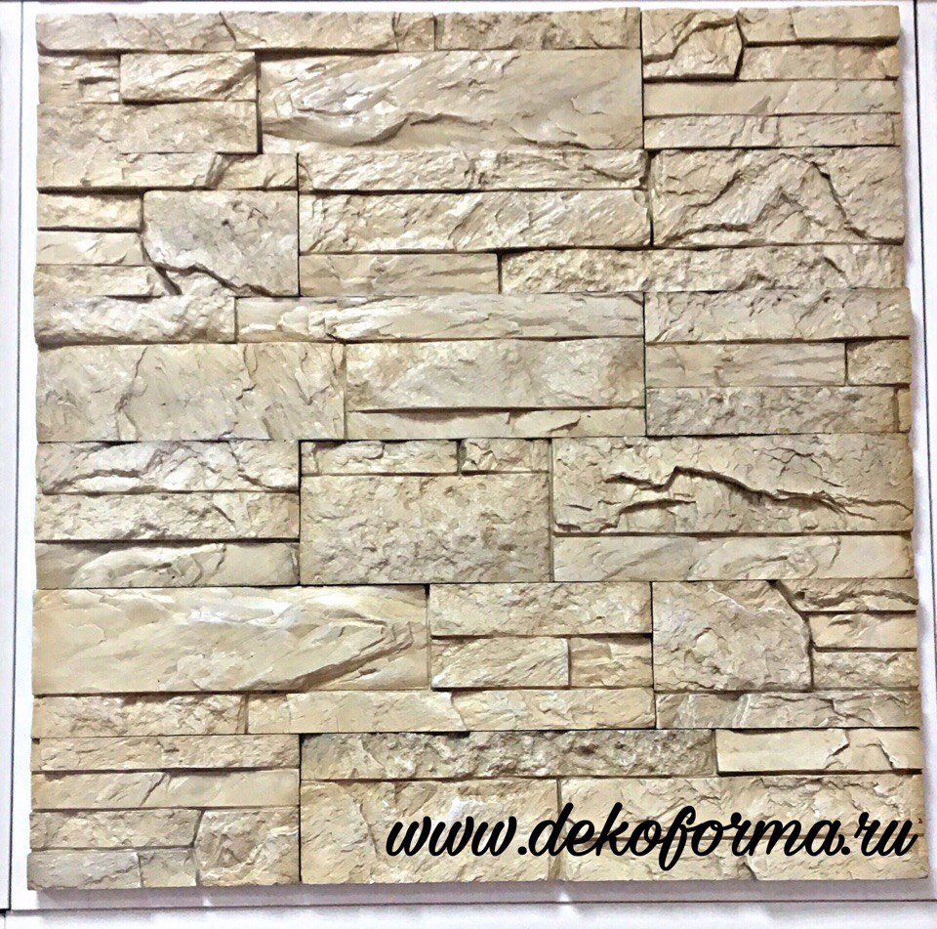
Мы предлагаем готовые комплексные решения как для самостоятельного изготовления в домашних условиях, так и для организации своего производства декоративного камня и 3D панелей.

420054 Россия
Республика Татарстан
Казань
Ул. Складская, д.7,офис 216
ПН-ПТ:10:00-18:00
СБ-ВС: 10:00-16:00

Отдел продаж:
8(800)333-17-22 , 8917 915-11-48(МТС)
Техническая консультация:
89655988514(БИЛАЙН)
dekoforma@mail.ru
Наш сайт: http://dekoforma.ru/

